我校举办2022届毕业生大型校园双选会暨“闽宁”对口帮扶网络招聘会
2021年12月13日，我校联合福州市人社局、闽侯县人社局、宁夏财经职业技术学院举办2022届毕业生大型校园双选会暨“闽宁”对口帮扶网络招聘会。福州市人社局副局长高远忠，我校党委书记林子波、校长李秋斌、副校长刘春兰到场指导。福州市人事人才公共服务中心、我校学生工作处、二级学院负责人和相关人员，招聘企业，我校和宁夏财经职业技术学院2022届毕业生通过线下线上方式共同参加活动。
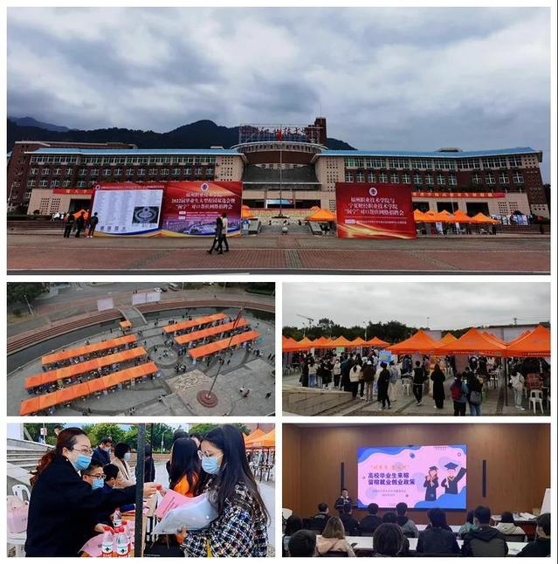
本次活动设置了线上网络招聘会、线下双选会和“闽宁”对口帮扶网络招聘会，吸引了新大陆通信、日立电梯、福特光电、上润精密仪器等200余家省内外知名企业进校揽才，为我校2022届毕业生提供了机械制造、城市轨道交通、新能源汽车、大数据、工业机器人技术、电商物流等产业发展急需的对口就业岗位6600余个，为宁夏毕业生来闽留榕就业创业搭建了良好平台。活动现场还举办“就业创业政策进校园”、毕业生优秀教育成果展等，开展了就业创业政策咨询、简历指导服务、求职心理调试等，帮助2022届毕业生更好地了解省市就业创业优惠政策，助力2022届毕业生顺利求职就业。
这段时间以来，我校已陆续举办各类线上线下招聘会、宣讲会等就业服务活动50余场，累计为2022届毕业生提供1.2万余个对口就业岗位，1600余名2022届毕业生已与用人单位达成就业意向。

